Živjo!

V prejšnjih urah si spoznal industrijo, obrt in kmetijstvo. Danes bomo spoznali še STORITVENE DEJAVNOSTI.

DEJAVNOSTI (v učbeniku na straneh 56 in 57)
STORITVENE DEJAVNOSTI so dejavnosti, kjer drugi ljudje opravijo neko delo (storitev) za nas ali naredijo stvari, ki jih mi sami ne znamo.
Vsak teden nam odpeljejo smeti, v knjižnicah nam izposojajo knjige, prodajajo nam izdelke v trgovinah, pazijo na otroke v vrtcih, nas učijo v šolah.
No, vsaj takrat, ko ni virusa.
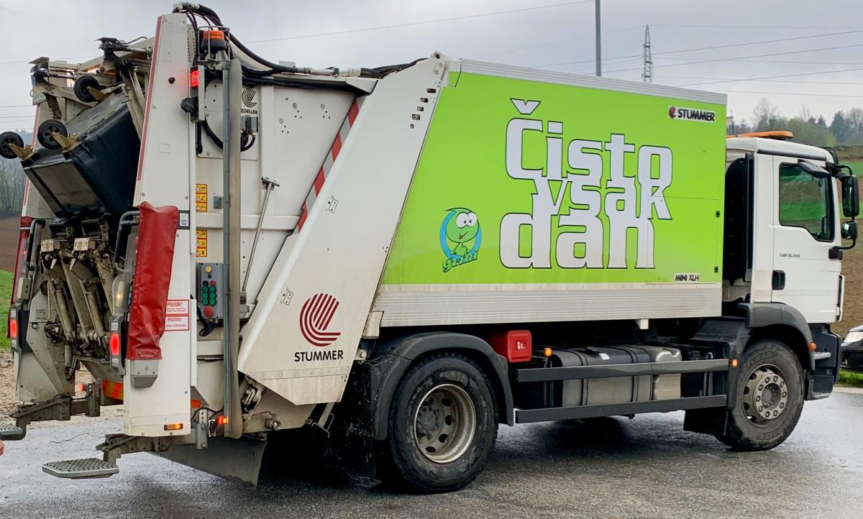
Odvoz smeti
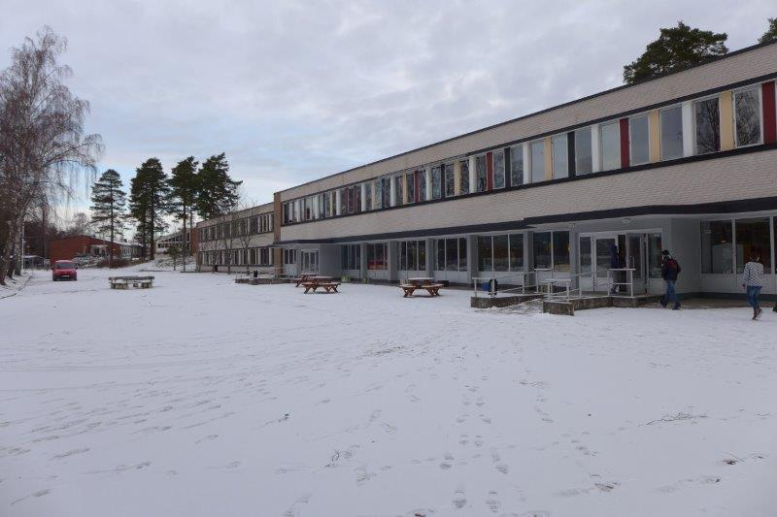
Poleg tega nam vulkanizerji zamenjajo gume na vozilih, serviserji popravijo pralni stroj ali pa preobremenjen računalnik, poštarji prinesejo pakete.
Vseh dejavnosti pa ne najdemo v domačem kraju, ampak moramo iti v večja središča.
V Domžale (ki je naše občinsko središče) gremo v Zdravstveni dom, na banko, v kino, na občinski urad (ko potrebujemo dokumente).
Nekatere stvari najdemo celo samo v Ljubljani, kjer je državno središče. Tam so bolnice, fakultete in veliko srednjih šol, tam je veliko gledališč, hotelov in nakupovalnih središč.

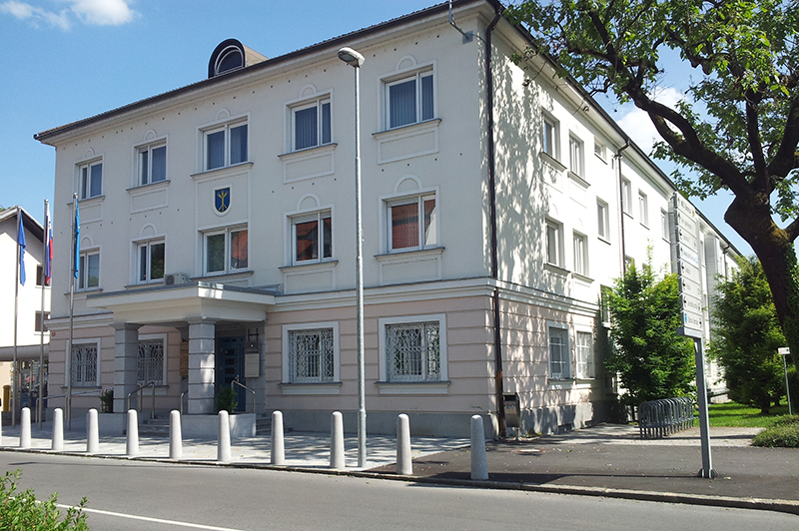
V tej stavbi so uradi Občine Domžale, tu skrbijo za urejanje zadev, ki se tičejo vseh prebivalcev občine.
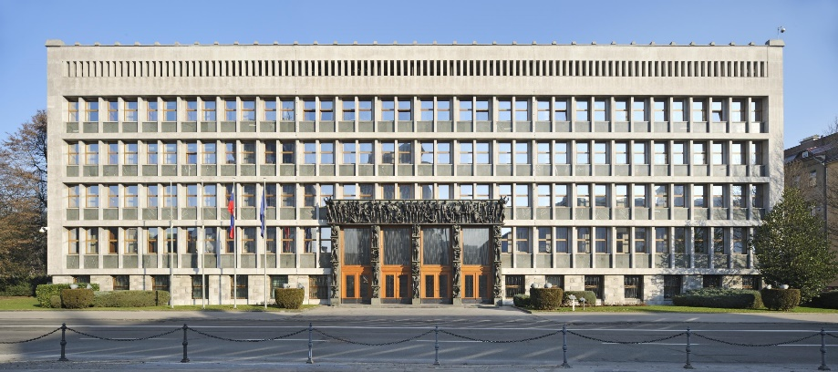
To je skupščinska stavba v Ljubljani. Tu deluje Državni zbor in Državni svet, kjer sprejemajo zakone, ki urejajo življenje vseh prebivalcev Slovenije.
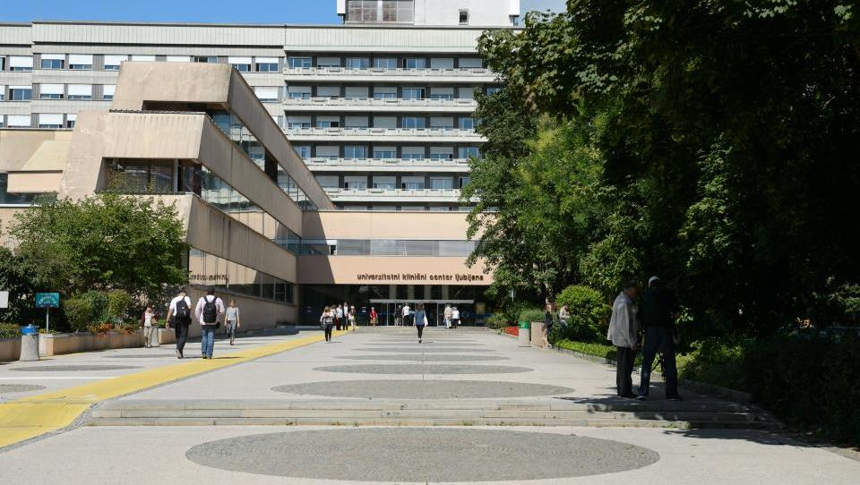
V teh dneh je zelo pomembna ustanova UKC v Ljubljani. Poišči na netu, kaj pomeni UKC. Namig: tu je zaposleno veliko zdravnikov in zdravnic ter medicinskih sester in tehnikov.

BTC; to kratico verjetno poznaš. Kaj misliš, kateri poklic tu prevladuje?
Zdaj si v učbeniku na straneh 56 in 57 oglej sliko in preberi, na kateri je še več primerov dejavnosti.
No, za konec še primer poklica, ki je danes že skoraj izginil.
https://www.youtube.com/watch?v=_--fYMHfMFM

Zapis v zvezek
V zvezku si do sedaj že napisal

GOSPODARSKE DEJAVNOSTI
Gospodarska dejavnost je vsaka človekova dejavnost, ki je namenjena preživetju (kmetijstvo, tovarne, promet, banke, obrt, zdravstvo pa tudi šole).

- Industrija in obrt

- Kmetijstvo

Do tu imaš že zapisano v zvezku. Danes nadaljuješ samo s 3. točko.

- Storitvene dejavnosti
- NAPIŠI KAJ SO STORITVENE DEJAVNOSTI
- NAPIŠI VSAJ 5 STORITVENIH DEJAVNOSTI (pomagaj si z zgornjim zapisom in učbenikom)

